Amostra Grátis

A curadoria de cinema do CCSP inicia um novo projeto de cinema, com uma seleção sucinta de filmes e temáticas diversas. AMOSTRA GRÁTIS vai selecionar até 4 filmes, com entrada franca, e apresentar ao público do CCSP um gostinho de cinema diferente.

Jia ZhangKe: A Trilogia da Cidade Natal
De 16 a 20 de Fevereiro

Considerado um dos diretores chineses mais relevantes de sua geração, Jia Zhangke é um diretor “underground” em seu próprio país, com muitos de seus filmes banidos pelo governo pelo conteúdo crítico de suas narrativas. Nesta Amostra Grátis do diretor Jia Zhangke, vamos exibir a sua trilogia da Cidade Natal, ao lado de uma Masterclass virtual com a professora do Departamento de Cinema da USP, Cecilia Mello, no Canal de Youtube do CCSP.

Os três filmes, realizados na cidade natal do diretor em Shanxi, compartilham uma visão crítica e estética da deterioração dos velhos ideais comunistas e da influência do capitalismo, que o diretor escolhe mostrar a partir da exploração da influência ocidental na cultura popular da cidade e de seus personagens.
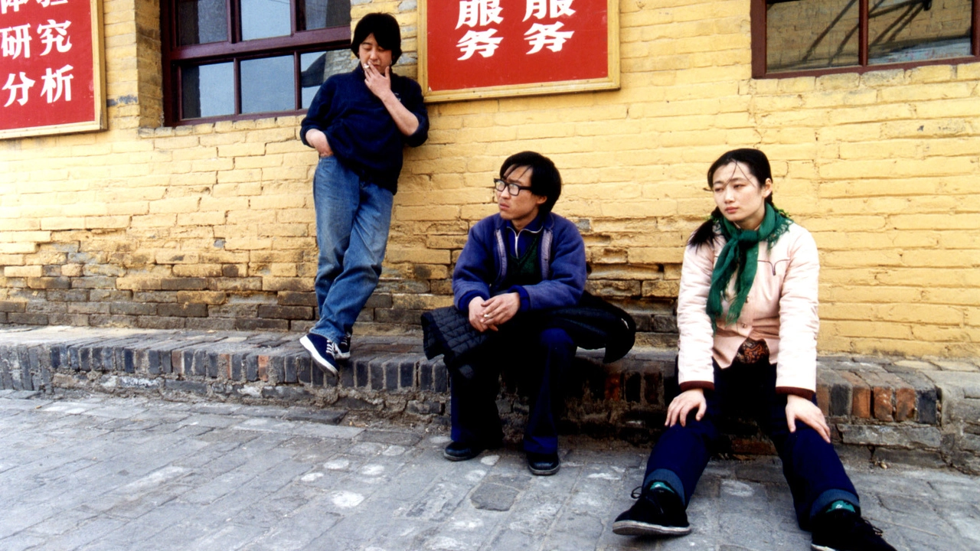
Filmes

Um Batedor de Carteiras
Xiao Wu, 1997, China, 108 min, 12 anos
Direção: Jia Zhangke
Elenco: Hongwei Wang, Hao Hongjian, Baitao Zuo
Ao contrário de seus amigos, Xiao Wu (Hongwei Wang) nunca ficou longe das ruas e do seu passado criminoso. Ele percebe que está sozinho quando um grande amigo seu não o convida para o casamento dele. Ao se apaixonar por uma prostituta, Xiao Wu é forçado a pensar no futuro e tentar romper com sua vida criminal.

Plataforma
Zhantai, 2000, China, 154 min, 10 anos
Direção: Jia Zhangke
Elenco: Hongwei Wang, Zhao Tao, Han Sanming
Situado em Fenyang, na província de Shanxi, o filme se passa na década de 1980 quando a China inicia a sua abertura política. Centrado em um grupo estatal chinês de teatro e dança, a história acompanha as transformações da companhia que refletem as mudanças da população em geral na China diante das variações socioeconômicas.

Prazeres Desconhecidos
Ren xiao yao, 2002, China, 112 min, 14 anos
Direção: Jia Zhangke
Elenco: Zhao Wei Wei, Wu Qiong, Zhao Tao
Xiao Ji (Qiong Wu) e Bin Bin (Zhao Wei Wei) são preguiçosos e desempregados. Aos 19 anos, eles não possuem nenhuma perspectiva de empregou ou motivação. Os dois passam o dia jogando conversa fora e passeando pelos lugares na tentaiva de dar significado para suas vidas. Como jovens, eles lutam pela liberdade individual e a responsabilidade social em uma nova China, mais capitalista e urbana.

Masterclass - Jia Zhangke, com Cecília Mello, professora do Departamento de Cinema da Universidade de São Paulo. Cecília Mello é Professora de Cinema e Edição Cinematográfica do Departamento de Cinema, Rádio e Televisão da Universidade de São Paulo, Brasil, e vice-diretora do CINUSP ‘Paulo Emílio’. A sua pesquisa concentra-se no cinema mundial - com ênfase nos cinemas britânicos e chineses - e nas questões do realismo audiovisual, espaços urbanos e intermidialidade. É autora de O Cinema de Jia Zhangke: Realismo e Memória no Cinema Chinês (Bloomsbury, 2019) e co-editora com Lúcia Nagib de Realismo e Mídia Audiovisual (Palgrave Macmillan, 2009).

Programação

Dia 17 - 15h - Um Batedor de Carteiras
Dia 18 - 15h - Plataforma
Dia 19 - 15h - Prazeres Desconhecidos
Dia 20 - 18h - Masterclass Jia Zhang-ke (online, no Youtube do CCSP)

